**Звіт**

**Практична робота №2**

**МІТ-21 Квартюк Олексій**

Тема: Шифр Вернама

1)

1. Створити програму для зчитування файлу, шифрування його вмісту та запису зашифрованого фалу у ту ж саму папку але з розширенням *.dat.

2. Модифікувати програму так, щоб можна було розшифровувати зашифрований файл.

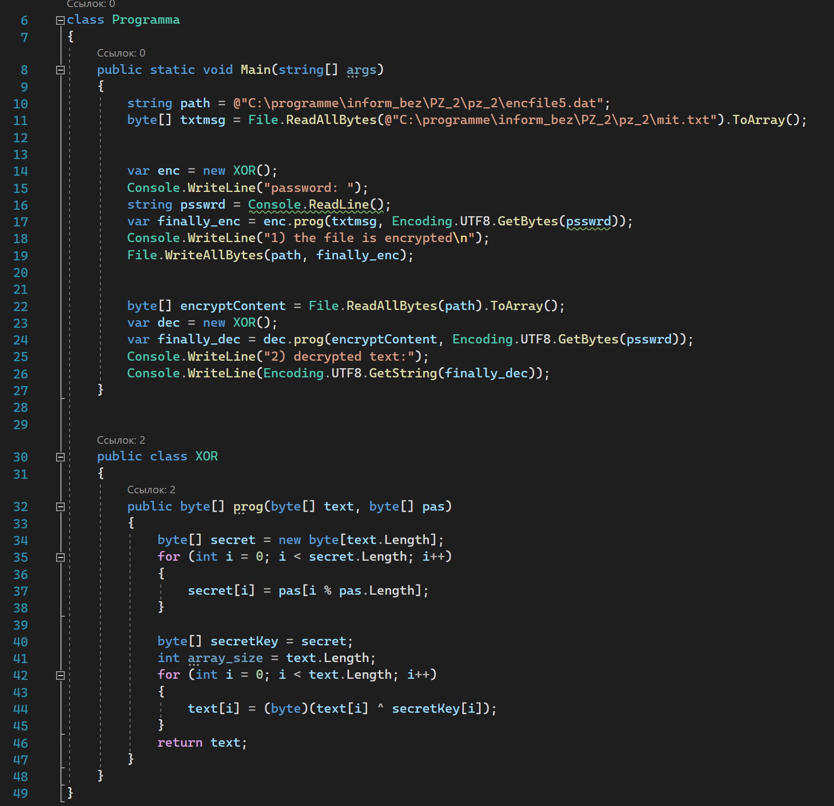

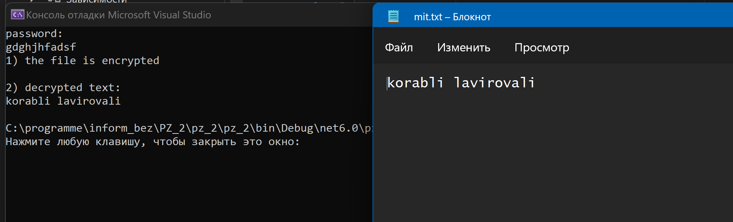

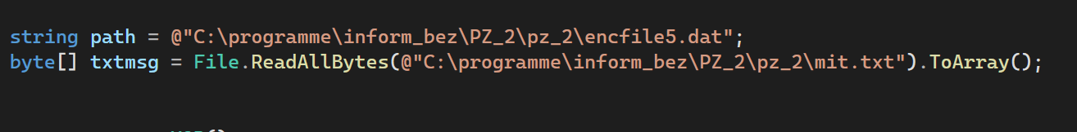

Ці рядки відповідають за прописування шляху файлів txt, dat та закинення даних у масив.

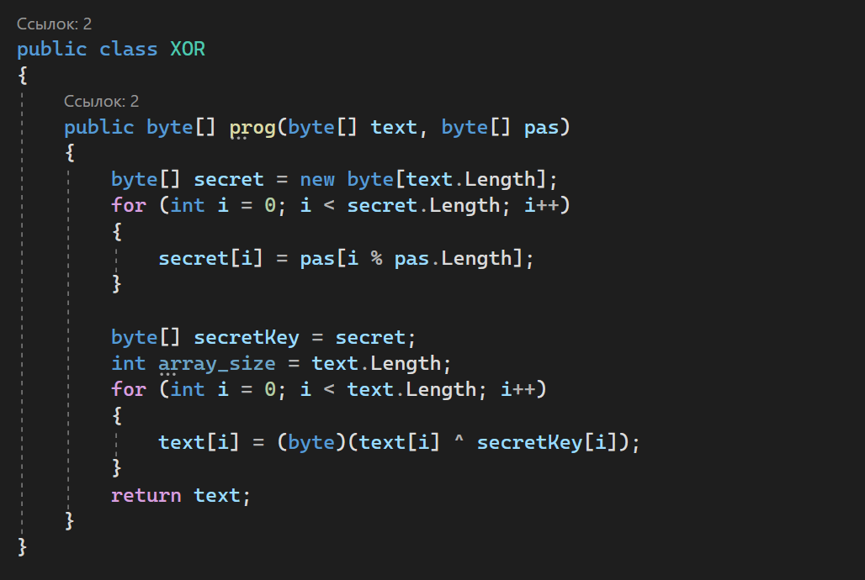

Функція XOR є простою реалізацією операції xor для шифрування повідомлення та секретного ключа. Також цю функцію будемо використовувати у подальшій частині коду для дешифрування.

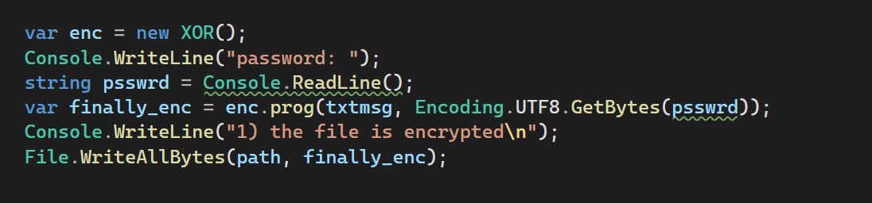

Тут ми вводимо пароль для шифрування у строку, шифруємо та записуємо зашифровану інформацію у файл .dat

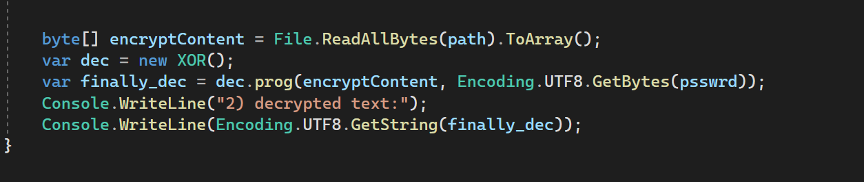

В фінальній частині коду ми дешифруємо раніше створений файл з використанням того самого паролю.

2)

3. Створити програму для дешифрування (не плутати з розшифруванням) зашифрованого файлу методом «грубої сили» або методом перебору із використанням апріорної інформації про зашифрований текст, а саме: довжина пароля – 8 символів; у тексті присутня фраза "Mit21".

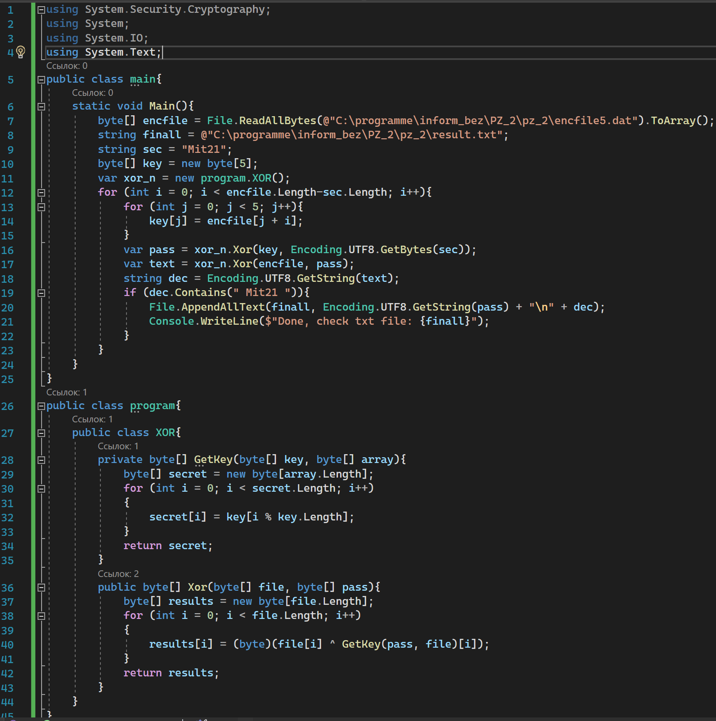

У третьому завданні ми використовуємо метод перебору із використанням апріорної інформації для накладання розшифрованої частини(МІТ-21) на зашифровану зі здвигом вбік. Якщо ж наш дешифрований файл буде містити в собі цю фразу, то запишемо інформацію в txt файл.

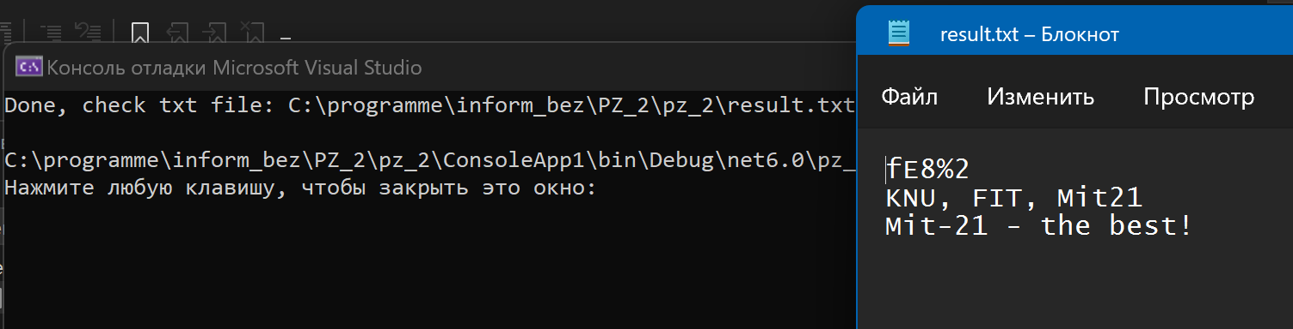

Як ми бачимо програма дешифрувала фразу та записала її у result.txt, як ми і хотіли.

Висновок: Отже, в ході практичної роботи ми навчились шифрувати та дешифрувати текст, за допомогою шифра Вернама та детальніше розглянули роботу з файлами і с# в цілому.